APPENZELLISCHE VEREINIGUNG ZUR FÖRDERUNG
UMWELTFREUNDLICHER ENERGIEN
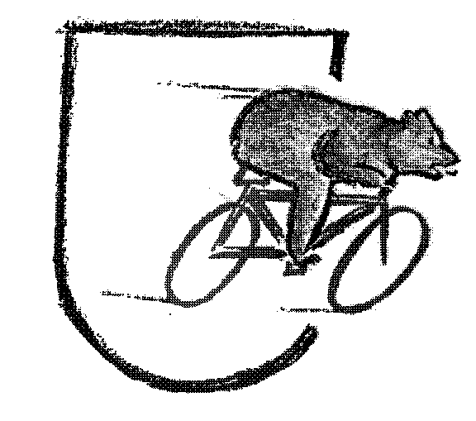
____________________________________________________________

Produktionsauftrag

Die/Der Unterzeichnende beauftragt die Appenzellische Vereinigung zur Förderung umweltfreundlicher Energien zur umweltfreundlichen Stromproduktion

von ........... kWh pro Jahr zu 15 Rp./ kWh entsprechend Fr. ........... pro Jahr

Die Appenzellische Vereinigung zur Förderung umweltfreundlicher Energien ver-pflichtet sich als Gegenleistung, im Rahmen des Auftrags auf ihren eigenen Anlagen umweltfreundliche Solar-/Wind-/Wasser-Energie zu produzieren und ins öffentliche Netz einzuspeisen.

Hinweis: Der Preis von 15 Rp./ kWh ist der Mehrpreis für die Produktion unserer umweltfreundlichen Solar-/Wind-/Wasser-Energie gegenüber konventionell erzeugtem Strom. Deshalb ist nachwievor die Stromrechnung Ihres örtlichen EW’s zu bezahlen. Sie haben aber die Gewissheit, dass der Ihnen durch das EW gelieferte Strom auf unseren Anlagen umweltfreundlich erzeugt und ins Netz eingespiesen worden ist. Unsere Anlagen produzieren ca. 500‘000 kWh Ökostrom pro Jahr.

Laufzeit: Ohne gegenteilige Mitteilung bis spätestens Ende September des laufenden Jahres wird dieser Vertrag jeweils am Jahresanfang stillschweigend erneuert.

Name: ..................................................... Vorname: ......................................................

Strasse: ............................................................................................................................

PLZ / Ort: .........................................................................................................................

Datum: ..................................................... Unterschrift: .................................................

Bitte senden Sie diesen Vertrag im Doppel an die untenstehende Adresse. Wir senden Ihnen Ihre Kopie unterzeichnet wieder zurück.

Appenzellische Vereinigung zur Förderung
umweltfreundlicher Energien

Anton Kölbener Erich Lang
Präsident Kassier

